Universitatea tehnică a Moldovei

Catedra „Fizică”

La lucrarea de laborator Nr.15

Tema: Studiul mişcării a pendulului de torsiune.

A efectuat studentul grupei: IMT-051 Negru Sergiu

A verificat profesorul: Pîrţac Constantin

Chişinău 2006
1)Scopul lucrării: studiul oscilaţiilor proprii ale pendulului de torsiune.

2)Aparate şi accesorii: ramă, electromagnet, traductor fotoelectric, scară pentru măsurarea unghiurilor, cronometru digital universal.

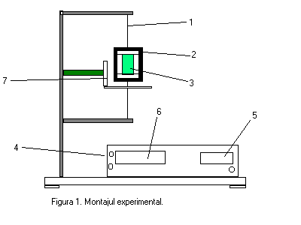
3)Schema instalaţiei:

unde:

1-Sîrmă elastică din oţel
2-Rama,
3-Corp,
4-Întrerupătoare
5-Contorul de perioadă
6-Cronometru
7-Traductor fotoelectric.

4)Formulele de lucru:

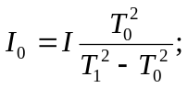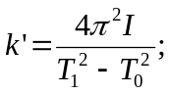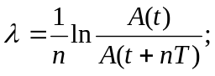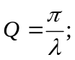

unde I₀ - momentul de inerţie al ramei;
momentul de inerţie al corpului(I=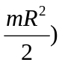unde m=1,07 kg iar R=0,02 m;
T₀ - perioada de oscilaţii a ramei
T₁ - perioada de oscilaţii a corpului.
K’- constanta elastică torsională.
 - decrementul logaritmic al amortizării;
A(t)- amplitudinea iniţială
A(t+nT) amplitudinea dupa n oscilaţii(în cazul nostru A(t+nT)= A(t)) ;

5)Măsurările:

N/N | t₀ [s] | t [s] | T₀ [s] | T₁ [s] | d⁻¹⁰ [m] | m [kg] | I [gk*m²] | I₀ [gk*m²] | K’
1 | 15.3 | 15.64 | 1.53 | 1.56
2 | 15.14 | 15.94 | 1.51 | 1.59
3 | 14.2 | 15.48 | 1.42 | 1.54
media | 14.88 | 15.68 | 1.48 | 1.56 | 4.2 | 1.07 | 2.14*10⁻⁴ | 19.41*10⁻⁴ | 11.015*10⁻³

N/N | t [s] | n [s] | T [s] | A(t)  10⁻²[m] | A(t+nT)  10⁻²[m] | λ[m] | Q | ε [%] | ∆Q
1 | 57.8 | 41 | 5.78
2 | 54.4 | 38 | 5.44
3 | 56.2 | 40 | 5.62
media | 56.1 | 39.6 | 5.61 | 7 | 3.5 | 1.73*10⁻² | 185.5 | 1.73*10⁻² | 5.44

A(t)=7 cm;
A(t+nT)= 3.5cm;

6)Calculul:
(I=; I=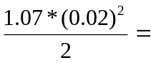2.14*10⁻⁴ kg*m^{2;}
Calculăm timpul mediu
t₀=14.88 (sec); T₀=1.488 (sec);
Calculăm timpul mediu T₁;
t₁= 15.68(sec); T₁=1.568 (sec);
I₀=2.14*10⁻⁴*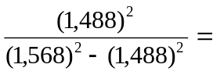19.41*10⁻⁴(kg*m²);

k’=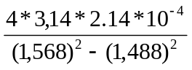=11,015*10⁻³ (N/m)
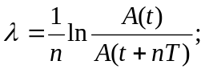=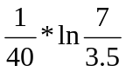=1.73*10⁻²

Q=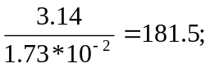

Deci avem:I₀=7,635*10⁻⁴(kg*m²)
k’=11.015*10⁻³ (N/m)
=1,73*10⁻²;
7)Calculul erorilor
: m=1,07 kg iar R=0,02 m;

ln(k’)=ln4+2ln()+ln(I)-ln(T₁²-T₀²);

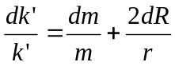+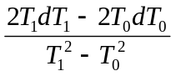;

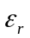=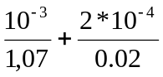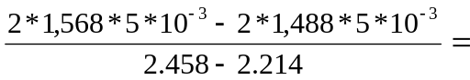0.00093+0.01+0.0032=0.014;

Deci eroarea e de 0.014*100%=1.4%;

Deci k’=(11.015*10⁻³0.005*10⁻³)(kg*m²/s²)

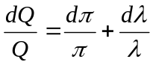=0.001+0.002=0.003
Eroare de 0.3%
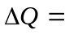181.5*0.3%=5.44

8)Rezultatul final:

I₀=19.41*10⁻⁴(kg*m²)
k’=11.015*10⁻³ (N/m)
=1.73*10⁻²
Q=(181.5±5.44)

9)Concluzie:
În urma efectuării acestei lucrări de laborator, ne-am familiarizat cu metodele teoretice si experimentale de studiu a oscilaţiilor proprii ale pendulului de torsiune.
Am determinat inerţia unei rame şi coeficientul ei k’ pentru care an calculat şi erorile.

